复旦金仕达计算机有限公司
校园一卡通系统
综合查询系统用户需求报告
V1.1.100
2006-1-8
复旦金仕达计算机有限公司版权所有
<作者:肖齐>

SHANGHAI FUDAN KINGSTAR COMPUTER CO. LTD
上海复旦金仕达计算机有限公司
模版 ID : 3SPE-TERS-V1.00
ID : 09-7
文档标识
项目名称 | 校园一卡通系统
文档名称 | 一卡通综合查询用户需求报告
文档源 | <>
版本号 | <>
状况 | <存档>
ID : 09-24
文档修订历史
版本 | 日期 | 描述 | 文档所有者
1．0 | 2005-7-19 | 创建 | 肖齐
1.1.100 | 2007-1-9 | 修订 | 何林青
ID : 09-56
此版本文档的正式核准
姓名 | 签字 | 日期
ID : 09-82
分发控制
副本 | 接受人 | 机构
ID : 09-142

1前言
ID : 09-143

1.1文档目的
ID : 09-144
本文档详细描述复旦大学校园一卡通综合查询系统的需求，作为复旦大学信息办以及复旦一卡通项目组对系统进行建设的依据。
ID : 09-145

1.2参考资料
ID : 09-146

ID : 09-147

2项目概述
ID : 09-148

2.1目标以及范围
ID : 09-149
开发意图
ID : 09-150
为了便利整个学校师生员工对一卡通的使用，有必要对一卡通网站的结构、功能点进行调整。
ID : 09-151
作用及范围
ID : 09-152
本系统可以发布和维护一些常用的信息（通知，文档下载，规章等）以及在网上查询校园卡的一般信息（挂失，查流水，查余额），范围上将覆盖整个互联网用户。
ID : 09-153
背景
ID : 09-154

2.2产品描述
ID : 09-155
一卡通综合查询主要是在前有已开发功能基础上，添加了一些新的需求功能块，既方便卡户的使用，也方便管理员对网站的维护。
ID : 09-156
一卡通的综合查询系统包括以下几个方面：
ID : 09-157
- 新闻公告类
ID : 09-158
- 操作指南类
ID : 09-159
- 规章制度类
ID : 09-160
- 校园卡使用类
ID : 09-161
- 文档下载类
ID : 09-162
- 系统图集
ID : 09-163
- 留言簿
ID : 09-164
- 招领用户名单管理
ID : 09-165
- 申请卡延期
ID : 09-166
- 已有系统的整合
ID : 09-167

2.3系统功能
ID : 09-168
信息浏览功能
ID : 09-169
- 可通过网页浏览到关于一卡通发布的一些信息（通知，规章，申请表格，招领人员名单等）
ID : 09-170
- 可通过网页查询一卡通的常用信息（交易流水、余额）
ID : 09-171
- 可通过网页做一些卡的基本操作（申请卡延期和卡挂失）
ID : 09-172
维护功能
ID : 09-173
- 可通过网页对信息发布进行维护（通知，规章，文档管理，招领人员名单）
ID : 09-174
- 可指定某个用户对指定的功能块的操作权限
ID : 09-175

2.4系统结构拓扑图
ID : 09-176

2.5条件和限制
ID : 09-177
具备条件：
ID : 09-178
- 目前一卡通的校园卡使用（校园卡的查询卡状态、挂失和流水查询）模块正在使用
ID : 09-179
限制如下：
ID : 09-180

3具体需求
ID : 09-181

3.1功能性需求
ID : 09-182

3.1.1新闻公告类
ID : 09-183

3.1.1.1浏览已发布的新闻、公告
ID : 09-185

3.1.1.1.1需求功能说明
ID : 09-186
列出已发布的新闻、公告，提供给用户浏览
ID : 09-187

3.1.1.1.2限制条件
ID : 09-188

3.1.1.1.3输入
ID : 09-189
用户选择的通知
ID : 09-190

3.1.1.1.4业务逻辑
ID : 09-191
根据用户选择的通知通过综合查询系统取得通知内容
ID : 09-192
把通知内容展现在网页上供用户浏览
ID : 09-193

3.1.1.1.5输出
ID : 09-194
通知、公告内容
ID : 09-195

3.1.1.2增加一个新的通知、公告
ID : 09-197

3.1.1.2.1需求功能说明
ID : 09-198
管理员提交一个新的通知、公告，系统将新的通知进行发布
ID : 09-199

3.1.1.2.2限制条件
ID : 09-200

3.1.1.2.3输入
ID : 09-201
管理员提交的新的通知

----需要完整说明增加通知需要的要素，例如通知标题、内容等等
ID : 09-202

3.1.1.2.4业务逻辑
ID : 09-203
用户填写好要添加的通知内容，提交给系统进行发布
ID : 09-204
系统接收到提交通知内容后，发布此通知并返回给系统管理员发布成功的信息
ID : 09-205

3.1.1.2.5输出
ID : 09-206
通知发布成功
ID : 09-207

3.1.1.3删除通知、公告
ID : 09-209

3.1.1.3.1需求功能说明
ID : 09-210
管理员提交要删除的通知、公告，系统将提交的通知进行删除
ID : 09-211

3.1.1.3.2限制条件
ID : 09-212

3.1.1.3.3输入
ID : 09-213
管理员选择的需要删除的通知
ID : 09-214

3.1.1.3.4业务逻辑
ID : 09-215
用户选择需要删除的通知后，提交给系统进行删除
ID : 09-216
系统接收到要删除的通知后，删除这些通知并返回给系统管理员删除成功的信息
ID : 09-217

3.1.1.3.5输出
ID : 09-218
通知删除成功
ID : 09-219

3.1.1.4修改通知、公告
ID : 09-221

3.1.1.4.1需求功能说明
ID : 09-222
管理员提交修改后的通知内容，系统将提交的通知进行更新

---需要说明修改的要素，或者哪些要素可以修改，哪些要素不可以修改
ID : 09-223

3.1.1.4.2限制条件
ID : 09-224

3.1.1.4.3输入
ID : 09-225
管理员选择的需要修改的通知
ID : 09-226

3.1.1.4.4业务逻辑
ID : 09-227
管理员选择需要修改的通知后，系统收到请求后呈现出编辑页面给管理员
ID : 09-228
管理员编辑通知内容完成后提交给系统，系统按照提交的内容更新对应的通知
ID : 09-229

3.1.1.4.5输出
ID : 09-230
通知修改成功
ID : 09-231

3.1.1.5搜索通知、公告
ID : 09-233

3.1.1.5.1需求功能说明
ID : 09-234
用户输入查询项后可搜索出想要浏览的公告

--需要说明有哪些查询条件提供
ID : 09-235

3.1.1.5.2限制条件
ID : 09-236

3.1.1.5.3输入
ID : 09-237
用户输入的查询项内容
ID : 09-238

3.1.1.5.4业务逻辑
ID : 09-239
用户填入查询项（标题或者内容），提交给系统
ID : 09-240
系统根据查询项查询出满足要求的新闻，并返回给用户
ID : 09-241

3.1.1.5.5输出
ID : 09-242
符合查询项的新闻信息
ID : 09-243

3.1.1.6添加一个滚动新闻
ID : 09-245

3.1.1.6.1需求功能说明
ID : 09-246
用户从已经添加的新闻中选择作为滚动新闻
ID : 09-247

3.1.1.6.2限制条件
ID : 09-248
新闻已经添加完毕
ID : 09-249

3.1.1.6.3输入
ID : 09-250
用户输入滚动新闻的标题，以及选择需要添加为滚动新闻的项
ID : 09-251

3.1.1.6.4业务逻辑
ID : 09-252
用户填入一个标题作为滚动新闻的标题
ID : 09-253
用户可以通过过滤条件过滤出需要作为滚动新闻的新闻

--需要说明有哪些过滤条件
ID : 09-254
用户选择该新闻，提交给系统添加滚动新闻
ID : 09-255

3.1.1.6.5输出
ID : 09-256
添加滚动新闻完毕，用户可以浏览滚动新闻
ID : 09-257

3.1.1.7删除一个滚动新闻
ID : 09-259

3.1.1.7.1需求功能说明
ID : 09-260
管理员提交要删除的滚动新闻，系统将提交的滚动新闻进行删除
ID : 09-261

3.1.1.7.2限制条件
ID : 09-262

3.1.1.7.3输入
ID : 09-263
管理员选择的需要删除的滚动新闻
ID : 09-264

3.1.1.7.4业务逻辑
ID : 09-265
用户选择需要删除的滚动新闻后，提交给系统进行删除
ID : 09-266
系统接收到要删除的滚动新闻后，删除这些滚动新闻并返回给系统管理员删除成功的信息
ID : 09-267

3.1.1.7.5输出
ID : 09-268
滚动新闻删除成功
ID : 09-269

3.1.2操作指南类
ID : 09-270

3.1.2.1浏览已发布的操作指南
ID : 09-272

3.1.2.1.1需求功能说明
ID : 09-273
列出已发布的操作指南，提供给用户浏览
ID : 09-274

3.1.2.1.2限制条件
ID : 09-275

3.1.2.1.3输入
ID : 09-276
用户选择的操作指南
ID : 09-277

3.1.2.1.4业务逻辑
ID : 09-278
根据用户选择的操作指南通过综合查询系统取得指南内容
ID : 09-279
把操作指南内容展现在网页上供用户浏览
ID : 09-280

3.1.2.1.5输出
ID : 09-281
操作指南内容
ID : 09-282

3.1.2.2增加一个新的操作指南
ID : 09-284

3.1.2.2.1需求功能说明
ID : 09-285
管理员提交一个新的操作指南，系统将新的操作指南进行发布
ID : 09-286

3.1.2.2.2限制条件
ID : 09-287

3.1.2.2.3输入
ID : 09-288
管理员提交的新的操作指南
ID : 09-289

3.1.2.2.4业务逻辑
ID : 09-290
用户填写好要添加的操作指南内容，提交给系统进行发布
ID : 09-291
系统接收到提交操作指南内容后，发布此操作指南并返回给系统管理员发布成功的信息
ID : 09-292

3.1.2.2.5输出
ID : 09-293
操作指南发布成功
ID : 09-294

3.1.2.3删除操作指南
ID : 09-296

3.1.2.3.1需求功能说明
ID : 09-297
管理员提交要删除的操作指南，系统将提交的操作指南进行删除
ID : 09-298

3.1.2.3.2限制条件
ID : 09-299

3.1.2.3.3输入
ID : 09-300
管理员选择的需要删除的操作指南
ID : 09-301

3.1.2.3.4业务逻辑
ID : 09-302
用户选择需要删除的操作指南后，提交给系统进行删除
ID : 09-303
系统接收到要删除的操作指南后，删除这些操作指南并返回给系统管理员删除成功的信息
ID : 09-304

3.1.2.3.5输出
ID : 09-305
操作指南删除成功
ID : 09-306

3.1.2.4修改操作指南
ID : 09-308

3.1.2.4.1需求功能说明
ID : 09-309
管理员提交修改后的操作指南内容，系统将提交的操作指南进行更新
ID : 09-310

3.1.2.4.2限制条件
ID : 09-311

3.1.2.4.3输入
ID : 09-312
管理员选择的需要修改的操作指南

--需要注明哪些要素可以修改
ID : 09-313

3.1.2.4.4业务逻辑
ID : 09-314
管理员选择需要修改的操作指南后，系统收到请求后呈现出编辑页面给管理员
ID : 09-315
管理员编辑操作指南内容完成后提交给系统，系统按照提交的内容更新对应的操作指南
ID : 09-316

3.1.2.4.5输出
ID : 09-317
操作指南修改成功
ID : 09-318

3.1.2.5搜索操作指南
ID : 09-320

3.1.2.5.1需求功能说明
ID : 09-321
用户输入查询项后可搜索出想要浏览的操作指南

---需要注明提供哪些查询项，例如关键字
ID : 09-322

3.1.2.5.2限制条件
ID : 09-323

3.1.2.5.3输入
ID : 09-324
用户输入的查询项内容
ID : 09-325

3.1.2.5.4业务逻辑
ID : 09-326
用户填入查询项（标题或者内容），提交给系统
ID : 09-327
系统根据查询项查询出满足要求的操作指南，并返回给用户
ID : 09-328

3.1.2.5.5输出
ID : 09-329
符合查询项的操作指南信息
ID : 09-330

3.1.3规章制度类
ID : 09-331

3.1.3.1浏览已发布的规章制度
ID : 09-333

3.1.3.1.1需求功能说明
ID : 09-334
列出已发布的规章制度，提供给用户浏览
ID : 09-335

3.1.3.1.2限制条件
ID : 09-336

3.1.3.1.3输入
ID : 09-337
用户选择的规章制度
ID : 09-338

3.1.3.1.4业务逻辑
ID : 09-339
根据用户选择的规章通过综合查询系统取得规章内容
ID : 09-340
把规章制度内容展现在网页上供用户浏览
ID : 09-341

3.1.3.1.5输出
ID : 09-342
可浏览的规章制度内容
ID : 09-343

3.1.3.2增加一个新的规章制度
ID : 09-345

3.1.3.2.1需求功能说明
ID : 09-346
管理员提交一个新的规章制度，系统将新的规章制度进行发布
ID : 09-347

3.1.3.2.2限制条件
ID : 09-348

3.1.3.2.3输入
ID : 09-349
管理员提交的新的规章制度

--- 需要说明增加规章制度需要填写哪些项目
ID : 09-350

3.1.3.2.4业务逻辑
ID : 09-351
用户填写好要添加的规章制度，提交给系统进行发布
ID : 09-352
系统接收到提交规章制度后，发布此规章制度并返回给系统管理员发布成功的信息
ID : 09-353

3.1.3.2.5输出
ID : 09-354
规章制度发布成功
ID : 09-355

3.1.3.3删除规章制度
ID : 09-357

3.1.3.3.1需求功能说明
ID : 09-358
管理员提交要删除的规章制度，系统将提交的规章制度进行删除
ID : 09-359

3.1.3.3.2限制条件
ID : 09-360

3.1.3.3.3输入
ID : 09-361
管理员选择的需要删除的规章制度
ID : 09-362

3.1.3.3.4业务逻辑
ID : 09-363
用户选择需要删除的规章制度后，提交给系统进行删除
ID : 09-364
系统接收到要删除的规章制度后，删除这些规章制度并返回给系统管理员删除成功的信息
ID : 09-365

3.1.3.3.5输出
ID : 09-366
规章制度删除成功
ID : 09-367

3.1.3.4修改规章制度
ID : 09-369

3.1.3.4.1需求功能说明
ID : 09-370
管理员提交修改后的规章制度内容，系统将提交的规章制度进行更新
ID : 09-371

3.1.3.4.2限制条件
ID : 09-372

3.1.3.4.3输入
ID : 09-373
管理员选择的需要修改的规章制度
ID : 09-374

3.1.3.4.4业务逻辑
ID : 09-375
管理员选择需要修改的规章制度后，系统收到请求后呈现出编辑页面给管理员

--需要说明可以提供哪些元素可以修改
ID : 09-376
管理员编辑规章制度内容完成后提交给系统，系统按照提交的内容更新对应的规章制度
ID : 09-377

3.1.3.4.5输出
ID : 09-378
规章制度修改成功
ID : 09-379

3.1.3.5搜索规章制度
ID : 09-381

3.1.3.5.1需求功能说明
ID : 09-382
用户输入查询项后可搜索出想要浏览的规章制度
ID : 09-383

3.1.3.5.2限制条件
ID : 09-384

3.1.3.5.3输入
ID : 09-385
用户输入的查询项内容

--需要说明哪些查询项
ID : 09-386

3.1.3.5.4业务逻辑
ID : 09-387
用户填入查询项（标题或者内容），提交给系统
ID : 09-388
系统根据查询项查询出满足要求的规章制度，并返回给用户
ID : 09-389

3.1.3.5.5输出
ID : 09-390
符合查询项的规章制度信息
ID : 09-391

3.1.4文档下载类
ID : 09-392

3.1.4.1下载已发布的文档
ID : 09-394

3.1.4.1.1需求功能说明
ID : 09-395
列出已发布的文档，提供给用户下载
ID : 09-396

3.1.4.1.2限制条件
ID : 09-397

3.1.4.1.3输入
ID : 09-398
用户选择需要下载的文档
ID : 09-399

3.1.4.1.4业务逻辑
ID : 09-400
用户选择需要下载的文档
ID : 09-401
系统接收到请求后弹出下载框给用户下载

--建议说明是否要求用户选择保存路径，如果不需要，默认保存在哪
ID : 09-402

3.1.4.1.5输出
ID : 09-403
弹出下载框给用户下载
ID : 09-404

3.1.4.2增加一个新的可下载文档
ID : 09-406

3.1.4.2.1需求功能说明
ID : 09-407
管理员提交一个新的文档，系统将新的文档进行发布
ID : 09-408

3.1.4.2.2限制条件
ID : 09-409

3.1.4.2.3输入
ID : 09-410
管理员提交的新的文档
ID : 09-411

3.1.4.2.4业务逻辑
ID : 09-412
用户选择要添加的文档路径，提交给系统进行发布

---是否需要对文档进行说明？
ID : 09-413
系统接收到提交文档后，发布此文档并返回给系统管理员发布成功的信息
ID : 09-414

3.1.4.2.5输出
ID : 09-415
文档发布成功
ID : 09-416

3.1.4.3删除可下载的文档
ID : 09-418

3.1.4.3.1需求功能说明
ID : 09-419
管理员提交要删除的文档，系统将提交的文档进行删除
ID : 09-420

3.1.4.3.2限制条件
ID : 09-421

3.1.4.3.3输入
ID : 09-422
管理员选择的需要删除的文档
ID : 09-423

3.1.4.3.4业务逻辑
ID : 09-424
用户选择需要删除的文档后，提交给系统进行删除
ID : 09-425
系统接收到要删除的文档后，删除这些文档并返回给系统管理员删除成功的信息
ID : 09-426

3.1.4.3.5输出
ID : 09-427
文档删除成功
ID : 09-428

3.1.4.4替换已发布的文档
ID : 09-430

3.1.4.4.1需求功能说明
ID : 09-431
管理员提交需要替换的文档，系统将提交的文档进行更新
ID : 09-432

3.1.4.4.2限制条件
ID : 09-433

3.1.4.4.3输入
ID : 09-434
管理员选择的需要替换的文档
ID : 09-435

3.1.4.4.4业务逻辑
ID : 09-436
管理员选择需要替换的文档，系统收到请求后呈现出编辑页面给管理员
ID : 09-437
管理员重新选择新的文档完成后提交给系统，系统按照提交的文档更新对应的文档
ID : 09-438

3.1.4.4.5输出
ID : 09-439
文档替换成功
ID : 09-440

3.1.4.5搜索下载文档
ID : 09-442

3.1.4.5.1需求功能说明
ID : 09-443
用户输入查询项后可搜索出想要下载的文档
ID : 09-444

3.1.4.5.2限制条件
ID : 09-445

3.1.4.5.3输入
ID : 09-446
用户输入的查询项内容

--需要说明有哪些搜索项
ID : 09-447

3.1.4.5.4业务逻辑
ID : 09-448
用户填入查询项（标题或者内容），提交给系统
ID : 09-449
系统根据查询项查询出满足要求的可下载文档，并返回给用户
ID : 09-450

3.1.4.5.5输出
ID : 09-451
符合查询项的可下载文档信息
ID : 09-452

3.1.5 FAQ类
ID : 09-453

3.1.5.1浏览已发布的FAQ
ID : 09-455

3.1.5.1.1需求功能说明
ID : 09-456
列出已发布的FAQ提供给用户浏览
ID : 09-457

3.1.5.1.2限制条件
ID : 09-458

3.1.5.1.3输入
ID : 09-459
用户选择需要查看的FAQ
ID : 09-460

3.1.5.1.4业务逻辑
ID : 09-461
系统列出所有已发布的FAQ的类别列表
ID : 09-462
用户选择一个类别进入，系统列出此类别下所有的发布FAQ
ID : 09-463
用户选择需要查看的FAQ,网页直接定位到用户要查看的那个问题上
ID : 09-464

3.1.5.1.5输出
ID : 09-465
FAQ内容
ID : 09-466

3.1.5.2增加一个新的FAQ
ID : 09-468

3.1.5.2.1需求功能说明
ID : 09-469
管理员提交一个新的FAQ，系统将新的FAQ进行发布
ID : 09-470

3.1.5.2.2限制条件
ID : 09-471

3.1.5.2.3输入
ID : 09-472
管理员提交的新的FAQ
ID : 09-473

3.1.5.2.4业务逻辑
ID : 09-474
用户填写好要添加的FAQ以及选择好要添加的FAQ所属类别，提交给系统进行发布
ID : 09-475
系统接收到提交FAQ后，发布此通知并返回给系统管理员发布成功的信息
ID : 09-476

3.1.5.2.5输出
ID : 09-477
FAQ发布成功
ID : 09-478

3.1.5.3删除FAQ
ID : 09-480

3.1.5.3.1需求功能说明
ID : 09-481
管理员提交要删除的FAQ，系统将提交的FAQ进行删除
ID : 09-482

3.1.5.3.2限制条件
ID : 09-483

3.1.5.3.3输入
ID : 09-484
管理员选择的需要删除的FAQ
ID : 09-485

3.1.5.3.4业务逻辑
ID : 09-486
用户选择需要删除的FAQ后，提交给系统进行删除
ID : 09-487
系统接收到要删除的FAQ后，删除这些通知并返回给系统管理员删除成功的信息
ID : 09-488

3.1.5.3.5输出
ID : 09-489
FAQ删除成功
ID : 09-490

3.1.5.4修改FAQ
ID : 09-492

3.1.5.4.1需求功能说明
ID : 09-493
管理员提交修改后的FAQ，系统将提交的FAQ进行更新
ID : 09-494

3.1.5.4.2限制条件
ID : 09-495

3.1.5.4.3输入
ID : 09-496
管理员选择的需要修改的FAQ
ID : 09-497

3.1.5.4.4业务逻辑
ID : 09-498
管理员选择需要修改的FAQ后，系统收到请求后呈现出编辑页面给管理员
ID : 09-499
管理员编辑FAQ内容完成后提交给系统，系统按照提交的内容更新对应的FAQ
ID : 09-500

3.1.5.4.5输出
ID : 09-501
FAQ修改成功
ID : 09-502

3.1.6自助设备分布图类
ID : 09-503

3.1.6.1浏览已发布的分布图
ID : 09-505

3.1.6.1.1需求功能说明
ID : 09-506
列出已发布的设备分布图，提供给用户浏览
ID : 09-507

3.1.6.1.2限制条件
ID : 09-508

3.1.6.1.3输入
ID : 09-509
用户选择想要查看的校区设备分布图
ID : 09-510

3.1.6.1.4业务逻辑
ID : 09-511
根据用户选择的设备分布图通过综合查询系统取得分布图
ID : 09-512
把分布图展现在网页上供用户浏览
ID : 09-513

3.1.6.1.5输出
ID : 09-514
设备分布图
ID : 09-515

3.1.6.2增加一个新设备分布图
ID : 09-517

3.1.6.2.1需求功能说明
ID : 09-518
管理员提交一个新的设备分布图，系统将新的设备分布图进行发布
ID : 09-519

3.1.6.2.2限制条件
ID : 09-520

3.1.6.2.3输入
ID : 09-521
管理员提交的新的设备分布图

--需要说明增加图的时候需要具体填写哪些元素
ID : 09-522

3.1.6.2.4业务逻辑
ID : 09-523
用户填写好要添加的自助设备分布图，提交给系统进行发布
ID : 09-524
系统接收到提交分布图后，发布此设备分布图并返回给系统管理员发布成功的信息
ID : 09-525

3.1.6.2.5输出
ID : 09-526
设备分布图发布成功
ID : 09-527

3.1.6.3删除设备分布图
ID : 09-529

3.1.6.3.1需求功能说明
ID : 09-530
管理员提交要删除的设备分布图，系统将提交的设备分布图进行删除
ID : 09-531

3.1.6.3.2限制条件
ID : 09-532

3.1.6.3.3输入
ID : 09-533
管理员选择的需要删除的设备分布图
ID : 09-534

3.1.6.3.4业务逻辑
ID : 09-535
用户选择需要删除的设备分布图后，提交给系统进行删除
ID : 09-536
系统接收到要删除的设备分布图后，删除这些设备分布图并返回给系统管理员删除成功的信息
ID : 09-537

3.1.6.3.5输出
ID : 09-538
设备分布图删除成功
ID : 09-539

3.1.6.4修改设备分布图
ID : 09-541

3.1.6.4.1需求功能说明
ID : 09-542
管理员提交需要替换的设备分布图，系统将提交的设备分布图进行更新
ID : 09-543

3.1.6.4.2限制条件
ID : 09-544

3.1.6.4.3输入
ID : 09-545
管理员选择需要替换的设备分布图

--需要说明具体哪些元素可以修改，哪些不可以
ID : 09-546

3.1.6.4.4业务逻辑
ID : 09-547
管理员选择需要替换的设备分布图后，系统收到请求后呈现出编辑页面给管理员
ID : 09-548
管理员重新选择要替换的设备分布图，上传后系统按照提交的设备分布图更新对应的设备分布图
ID : 09-549

3.1.6.4.5输出
ID : 09-550
设备分布图修改成功
ID : 09-551

3.1.7领卡和失卡名单类
ID : 09-552

3.1.7.1浏览已发布的卡名单
ID : 09-554

3.1.7.1.1需求功能说明
ID : 09-555
列出已发布的卡名单，提供给用户浏览
ID : 09-556

3.1.7.1.2限制条件
ID : 09-557

3.1.7.1.3输入
ID : 09-558
用户选择查看卡名单
ID : 09-559

3.1.7.1.4业务逻辑
ID : 09-560
用户选择查看卡名单
ID : 09-561
系统接收请求后，把名单内容展现在网页上供用户浏览
ID : 09-562

3.1.7.1.5输出
ID : 09-563
卡名单内容
ID : 09-564

3.1.7.2更新卡名单
ID : 09-566

3.1.7.2.1需求功能说明
ID : 09-567
管理员提交要替换后的卡名单，系统将提交的卡名单进行更新
ID : 09-568

3.1.7.2.2限制条件
ID : 09-569

3.1.7.2.3输入
ID : 09-570
管理员选择更新名单板块，提交更新名单内容

--需要说明具体可更新的内容，例如标题、名单内容
ID : 09-571

3.1.7.2.4业务逻辑
ID : 09-572
管理员填充好名单信息，提交给系统
ID : 09-573
系统收到请求后更新卡名单信息
ID : 09-574

3.1.7.2.5输出
ID : 09-575
卡名单更新成功
ID : 09-576

3.1.7.3增加卡名单
ID : 09-578

3.1.7.3.1需求功能说明
ID : 09-579
管理员可以添加新的要显示的名单，系统将提交的名单进行更新
ID : 09-580

3.1.7.3.2限制条件
ID : 09-581

3.1.7.3.3输入
ID : 09-582
管理员提交的新的名单标题，新名单内容
ID : 09-583

3.1.7.3.4业务逻辑
ID : 09-584
管理员填充好名单信息，提交给系统
ID : 09-585
系统收到请求后添加新的名单信息
ID : 09-586

3.1.7.3.5输出
ID : 09-587
添加名单成功
ID : 09-588

3.1.7.4删除卡名单
ID : 09-590

3.1.7.4.1需求功能说明
ID : 09-591
管理员可以删除选择的卡名单，系统将提交的名单进行更新
ID : 09-592

3.1.7.4.2限制条件
ID : 09-593

3.1.7.4.3输入
ID : 09-594
管理员提交的新的名单标题，新名单内容
ID : 09-595

3.1.7.4.4业务逻辑
ID : 09-596
管理员选择好要删除的名单列表，提交给系统
ID : 09-597
系统收到请求后删除对应的名单信息
ID : 09-598

3.1.7.4.5输出
ID : 09-599
删除名单成功
ID : 09-600

3.1.8留言簿
ID : 09-601

3.1.8.1提交新的留言
ID : 09-603

3.1.8.1.1需求功能说明
ID : 09-604
用户可在留言簿上发布新的留言
ID : 09-605

3.1.8.1.2限制条件
ID : 09-606

3.1.8.1.3输入
ID : 09-607
用户输入的留言内容

----只有内容？
ID : 09-608

3.1.8.1.4业务逻辑
ID : 09-609
用户填写好留言内容后，提交给系统
ID : 09-610
系统接收到请求后，将留言发布，并提示用户留言添加成功
ID : 09-611

3.1.8.1.5输出
ID : 09-612
留言发布成功
ID : 09-613

3.1.8.2查看留言
ID : 09-615

3.1.8.2.1需求功能说明
ID : 09-616
查看已经发布的所有留言
ID : 09-617

3.1.8.2.2限制条件
ID : 09-618

3.1.8.2.3输入
ID : 09-619
用户选择查看留言模块
ID : 09-620

3.1.8.2.4业务逻辑
ID : 09-621
用户选择查看留言后，提交给系统
ID : 09-622
系统接收到请求后，返回所有已发布的留言给用户
ID : 09-623

3.1.8.2.5输出
ID : 09-624
所有发布的留言信息
ID : 09-625

3.1.8.3回复留言
ID : 09-627

3.1.8.3.1需求功能说明
ID : 09-628
管理员对用户提交后的留言可进行相应的回复
ID : 09-629

3.1.8.3.2限制条件
ID : 09-630

3.1.8.3.3输入
ID : 09-631
管理员选择需要回复的留言

--只有留言？有没有标题？
ID : 09-632

3.1.8.3.4业务逻辑
ID : 09-633
管理员选择需要回复的留言后，系统收到请求后呈现出回复页面给管理员
ID : 09-634
管理员编辑回复内容完成后提交给系统，系统按照提交的内容更新留言相应的回复
ID : 09-635

3.1.8.3.5输出
ID : 09-636
留言回复成功
ID : 09-637

3.1.8.4搜索留言
ID : 09-639

3.1.8.4.1需求功能说明
ID : 09-640
用户输入查询项后可搜索出想要浏览的留言

--需要说明详细的搜索条件
ID : 09-641

3.1.8.4.2限制条件
ID : 09-642

3.1.8.4.3输入
ID : 09-643
用户输入的查询项内容
ID : 09-644

3.1.8.4.4业务逻辑
ID : 09-645
用户填入查询项（标题或者内容），提交给系统
ID : 09-646
系统根据查询项查询出满足要求的留言，并返回给用户
ID : 09-647

3.1.8.4.5输出
ID : 09-648
符合查询项的留言信息
ID : 09-649

3.1.8.5删除留言
ID : 09-651

3.1.8.5.1需求功能说明
ID : 09-652
管理员选择想要删除的留言列表，提交给系统进行删除
ID : 09-653

3.1.8.5.2限制条件
ID : 09-654

3.1.8.5.3输入
ID : 09-655
选择的留言列表
ID : 09-656

3.1.8.5.4业务逻辑
ID : 09-657
管理员选择要删除的留言（根据系统列出的留言列表），提交给系统
ID : 09-658
系统根据接收到的留言删除列表，删除对应的留言
ID : 09-659

3.1.8.5.5输出
ID : 09-660
反馈给用户删除结果
ID : 09-661

3.1.9校园卡使用类
ID : 09-662

3.1.9.1查询帐户信息
ID : 09-664

3.1.9.1.1需求功能说明
ID : 09-665
用户登录后可进入查询帐户信息板块查询帐户余额、有效期等
ID : 09-666

3.1.9.1.2限制条件
ID : 09-667

3.1.9.1.3输入
ID : 09-668
用户对应的校园卡号
ID : 09-669

3.1.9.1.4业务逻辑
ID : 09-670
用户登录后，选择查询帐户信息板块
ID : 09-671
系统接收到请求后，将帐户信息展示给用户

---需要说明帐户信息包含哪些内容
ID : 09-672

3.1.9.1.5输出
ID : 09-673
对应的校园卡信息
ID : 09-674

3.1.9.2查询卡流水明细
ID : 09-676

3.1.9.2.1需求功能说明
ID : 09-677
用户可选择查询流水的时间段，查出这段时间内用户对应所做的所有交易明细
ID : 09-678

3.1.9.2.2限制条件
ID : 09-679

3.1.9.2.3输入
ID : 09-680
用户选择查询的交易时间段
ID : 09-681

3.1.9.2.4业务逻辑
ID : 09-682
用户选择查询流水时间段后，提交给系统进行查询
ID : 09-683
系统接收到查询请求后，返回给用户这段时间内用户的所有交易明细
ID : 09-684

3.1.9.2.5输出
ID : 09-685
所有明细内容
ID : 09-686

3.1.9.3校园卡挂失
ID : 09-688

3.1.9.3.1需求功能说明
ID : 09-689
用户可选择挂失操作，把自己的校园卡进行挂失
ID : 09-690

3.1.9.3.2限制条件
ID : 09-691

3.1.9.3.3输入
ID : 09-692
用户要挂失的卡号

--可能与实际系统有出入
ID : 09-693

3.1.9.3.4业务逻辑
ID : 09-694
用户选择卡挂失操作，确认后提交给系统
ID : 09-695
系统接收到用户的挂失请求后，将卡进行挂失，并返回给用户挂失成功信息
ID : 09-696

3.1.9.3.5输出
ID : 09-697
卡挂失成功
ID : 09-698

3.1.9.4照片延用申请
ID : 09-700

3.1.9.4.1需求功能说明
ID : 09-701
用户当成为教师或者研究生后需要换新卡，为了不用重新拍照片而输入一个新学/工号和老学号有对应。
ID : 09-702

3.1.9.4.2限制条件
ID : 09-703
用户必须已经被赋予照片延用申请权限
ID : 09-704

3.1.9.4.3输入
ID : 09-705
用户的老学号和新学/工号
ID : 09-706

3.1.9.4.4业务逻辑
ID : 09-707
用户使用新学/工号登录后选择学工号替换申请操作，填写好要替换的新学号，提交给系统
ID : 09-708
系统接收到用户的换号请求后，根据当前用户登录的老学号和填写的新学/工号处理好新老学号映射表后，并返回给用户申请成功信息
ID : 09-709

3.1.9.4.5输出
ID : 09-710
卡替换申请成功
ID : 09-711

3.1.9.5照片延用申请处理
ID : 09-713

3.1.9.5.1需求功能说明
ID : 09-714
系统管理员查询出待审核的学工号替换申请，可针对这些申请进行审核。
ID : 09-715

3.1.9.5.2限制条件
ID : 09-716

3.1.9.5.3输入
ID : 09-717
用户的老学号和新学/工号
ID : 09-718

3.1.9.5.4业务逻辑
ID : 09-719
管理员可查询出所有未审核的学工号替换申请
ID : 09-720
管理员确认好这个申请列表内容后选择可通过的替换申请后，点击审核更新选定的申请为已处理状态
ID : 09-721

3.1.9.5.5输出
ID : 09-722
卡替换申请审核成功
ID : 09-723

3.1.9.6照片延用申请撤销
ID : 09-725

3.1.9.6.1需求功能说明
ID : 09-726
卡用户在管理员未对自己的照片沿用申请进行审核之前可以撤销自己的延用申请
ID : 09-727

3.1.9.6.2限制条件
ID : 09-728

3.1.9.6.3输入
ID : 09-729
用户的延用申请撤销请求
ID : 09-730

3.1.9.6.4业务逻辑
ID : 09-731
用户选择延用申请撤销操作，确认后提交给系统
ID : 09-732
系统接收到此请求后删除对应申请信息
ID : 09-733

3.1.9.6.5输出
ID : 09-734
撤销结果
ID : 09-735

3.1.9.7登录用户权限展示
ID : 09-737

3.1.9.7.1需求功能说明
ID : 09-738
需要在用户登录后展示持卡用户的卡权限，包括：
ID : 09-739
- 超市消费权限
ID : 09-740
- 食堂消费权限
ID : 09-741
- 门禁
ID : 09-742
- 体育锻炼权限
ID : 09-743
- 图书馆（通道、借书权限）
ID : 09-744
- 医疗（公费、自费权限）
ID : 09-745

3.1.9.7.2限制条件
ID : 09-746

3.1.9.7.3输入
ID : 09-747
用户的学/工号
ID : 09-748

3.1.9.7.4业务逻辑
ID : 09-749
用户使用自己的学/工号，主卡密码登录进网站
ID : 09-750
在权限展示板块列出上述所有权限信息
ID : 09-751

3.1.9.7.5输出
ID : 09-752
系统取得的权限信息
ID : 09-753

3.1.10卡延期申请
ID : 09-754

3.1.10.1提交卡延期申请
ID : 09-756

3.1.10.1.1需求功能说明
ID : 09-757
用户登录后可提交卡延期申请
ID : 09-758

3.1.10.1.2限制条件
ID : 09-759

3.1.10.1.3输入
ID : 09-760
用户提交的延期申请信息
ID : 09-761

3.1.10.1.4业务逻辑
ID : 09-762
用户登录后，选择卡延期申请板块
ID : 09-763
用户填写好延期申请信息后（延期原因-有固定选项，延期时间），提交到系统
ID : 09-764
系统接收到请求后，处理申请后返回给用户处理结果
ID : 09-765

3.1.10.1.5输出
ID : 09-766
延期申请成功
ID : 09-767

3.1.10.2处理延期申请
ID : 09-769

3.1.10.2.1需求功能说明
ID : 09-770
管理员选择需要处理的延期申请后，进行相应的处理
ID : 09-771

3.1.10.2.2限制条件
ID : 09-772

3.1.10.2.3输入
ID : 09-773
管理员选择的要处理的申请
ID : 09-774

3.1.10.2.4业务逻辑
ID : 09-775
管理员选择要处理的申请，系统展示出申请信息
ID : 09-776
管理员处理完毕后，申请变为已处理
ID : 09-777

3.1.10.2.5输出
ID : 09-778
延期申请处理完毕
ID : 09-779

3.1.10.3查询延期申请
ID : 09-781

3.1.10.3.1需求功能说明
ID : 09-782
显示给当前登录卡用户延期申请的处理情况
ID : 09-783

3.1.10.3.2限制条件
ID : 09-784

3.1.10.3.3输入
ID : 09-785
用户卡号
ID : 09-786

3.1.10.3.4业务逻辑
ID : 09-787
用户选择查询延期申请
ID : 09-788
系统展示出用户延期申请状态
ID : 09-789

3.1.10.3.5输出
ID : 09-790
对应用户的延期申请状态
ID : 09-791

3.1.10.4延期申请撤销
ID : 09-793

3.1.10.4.1需求功能说明
ID : 09-794
卡用户在管理员未对自己的卡延期申请进行审核之前可以撤销自己的延期申请
ID : 09-795

3.1.10.4.2限制条件
ID : 09-796

3.1.10.4.3输入
ID : 09-797
用户卡号和用户的延期申请撤销请求
ID : 09-798

3.1.10.4.4业务逻辑
ID : 09-799
用户选择卡延期申请撤销操作，确认后提交给系统
ID : 09-800
系统接收到请求后，删除用户对应的卡延期申请信息
ID : 09-801

3.1.10.4.5输出
ID : 09-802
卡延期申请撤销结果
ID : 09-803

3.1.11系统管理
ID : 09-804

3.1.11.1权限说明
ID : 09-806

3.1.11.1.1需求功能说明
ID : 09-807
需要为整个网站设置维护权限和浏览权限的用户
ID : 09-808

3.1.11.1.2限制条件
ID : 09-809

3.1.11.1.3输入
ID : 09-810
无
ID : 09-811

3.1.11.1.4业务逻辑
ID : 09-812
每个功能块（如：新闻公告，操作指南，规章制度等）都有一个维护的角色，可以将这些维护角色都分成几类赋予多个管理员以方便管理
ID : 09-813
一般的卡用户默认都只具有浏览权限
ID : 09-814

3.1.11.1.5输出
ID : 09-815
无
ID : 09-816

3.1.11.2用户认证说明
ID : 09-818

3.1.11.2.1需求功能说明
ID : 09-819
整个网站的用户认证
ID : 09-820

3.1.11.2.2限制条件
ID : 09-821

3.1.11.2.3输入
ID : 09-822
用户学工号，主卡密码
ID : 09-823

3.1.11.2.4业务逻辑
ID : 09-824
确认用户的输入信息
ID : 09-825
将用户的信息在原一卡通数据库中进行认证
ID : 09-826

3.1.11.2.5输出
ID : 09-827
无
ID : 09-828

3.1.11.3用户认证说明-上大
ID : 09-830

3.1.11.3.1需求功能说明
ID : 09-831
整个网站的用户认证
ID : 09-832

3.1.11.3.2限制条件
ID : 09-833

3.1.11.3.3输入
ID : 09-834
用户学工号，LDAP密码（统一身份论证系统密码）
ID : 09-835

3.1.11.3.4业务逻辑
ID : 09-836
确认用户的输入信息
ID : 09-837
将用户的信息在LDAP系统中进行认证
ID : 09-838

3.1.11.3.5输出
ID : 09-839
无
ID : 09-840

3.1.12与其他信息系统的整合
ID : 09-841
展现图书馆卡用户的对应信息：如登录用户的借书信息
ID : 09-842
门禁的对应信息：如登录用户在光华楼的门禁权限
ID : 09-843
体育锻炼信息
ID : 09-844
这些功能暂时不是很明确，在需求成熟时视具体情况再决定
ID : 09-845

3.2原型页面示例
ID : 09-846

3.2.1首页
ID : 09-847
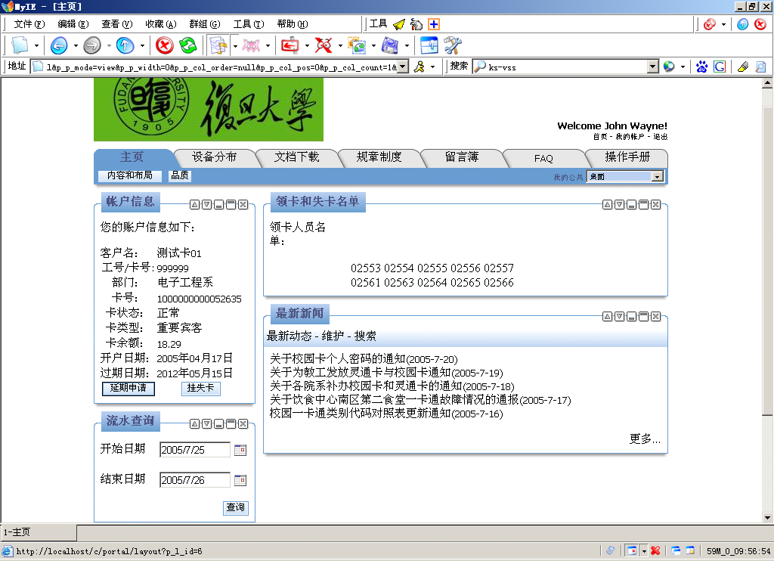
ID : 09-848

3.2.2新闻公告类
ID : 09-849

3.2.2.1浏览已发布的新闻公告
ID : 09-850
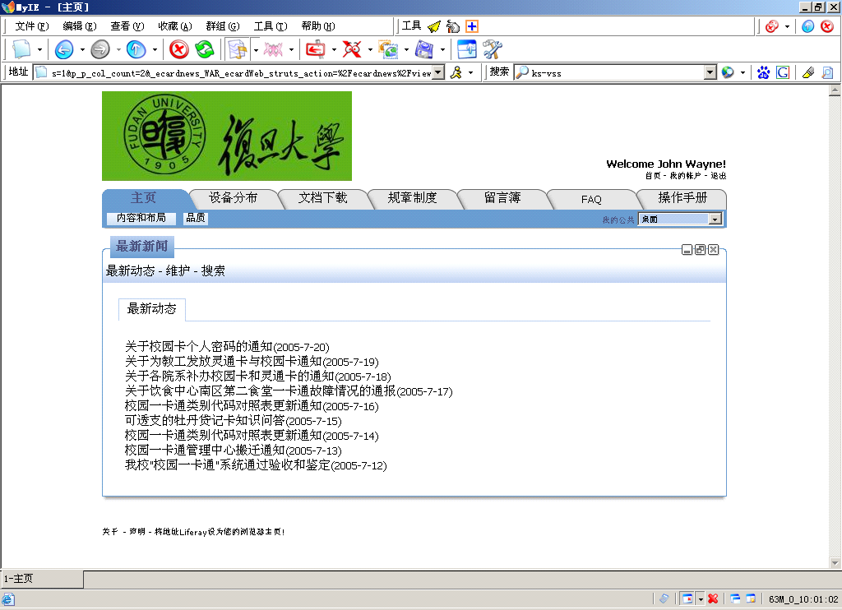
ID : 09-851

3.2.2.2增加新闻
ID : 09-852
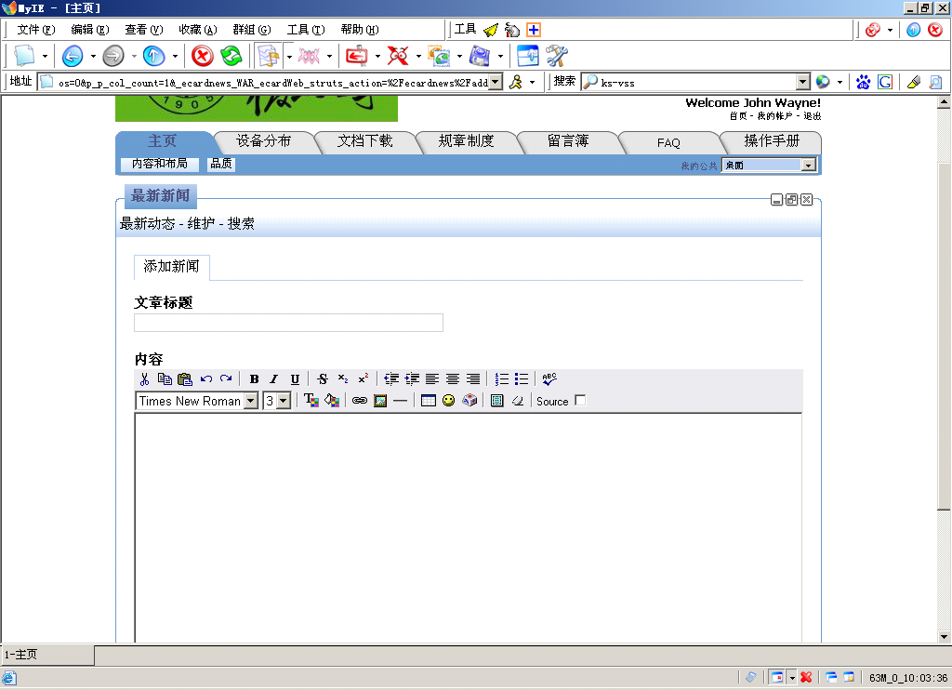
ID : 09-853

3.2.2.3除新闻
ID : 09-854
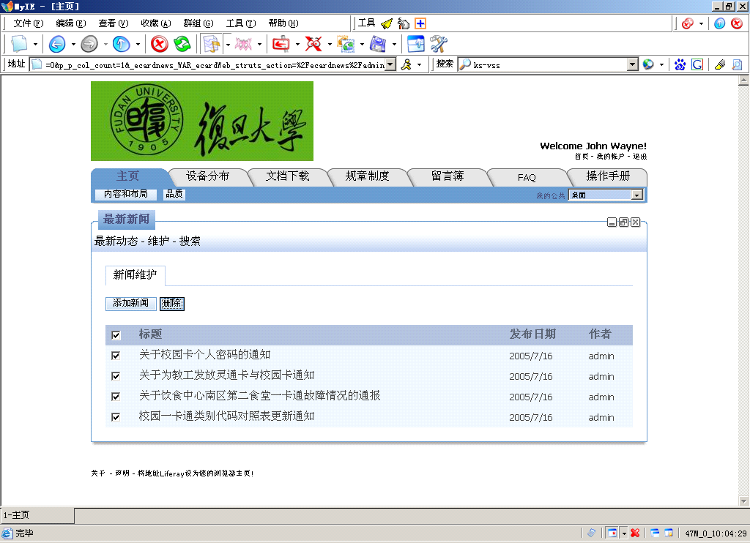
ID : 09-855

3.2.2.4修改通知、公告
ID : 09-856
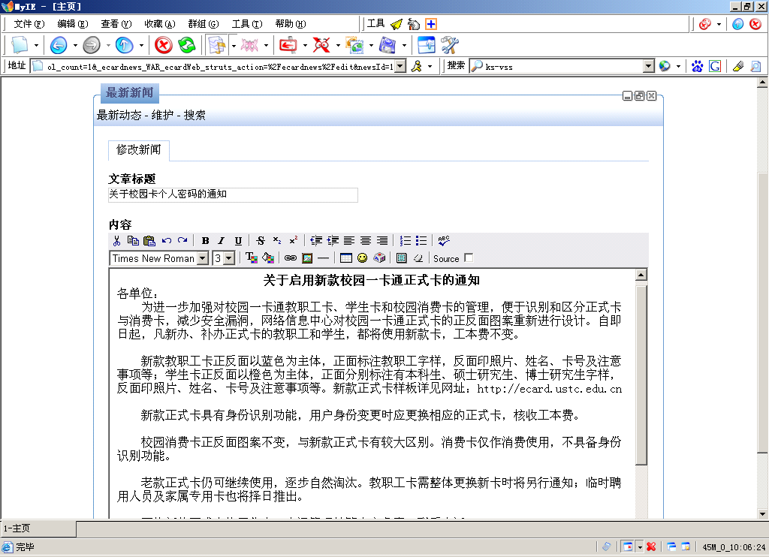
ID : 09-857

3.2.2.5搜索新闻
ID : 09-858
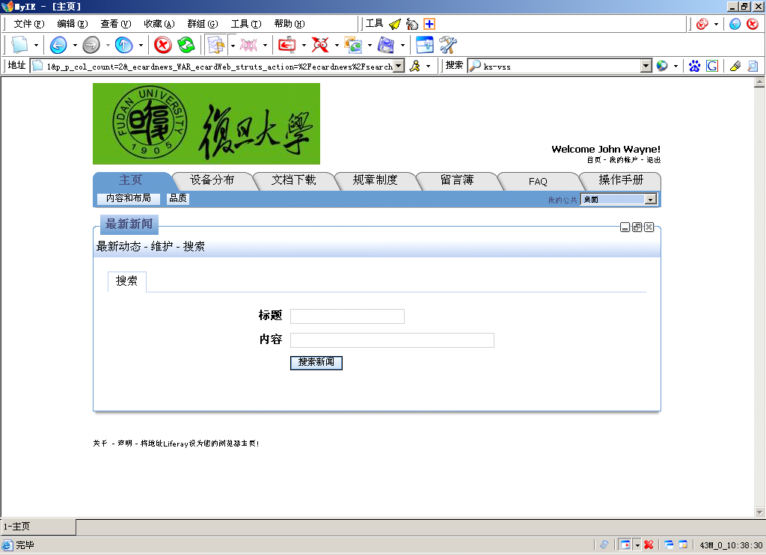
ID : 09-859
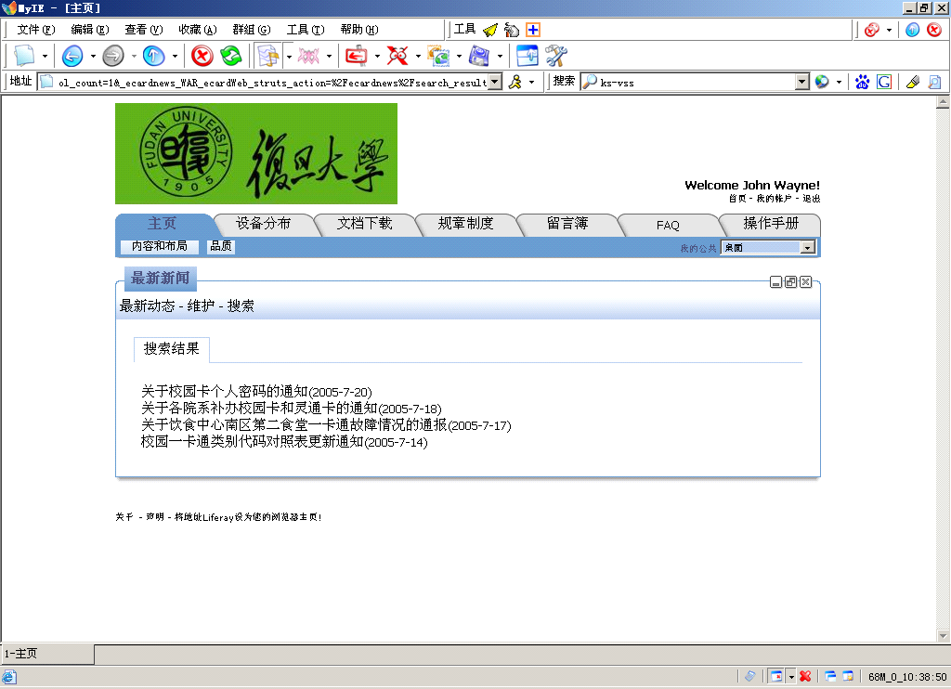
ID : 09-860

3.2.3留言簿
ID : 09-861

3.2.3.1提交新的留言
ID : 09-862
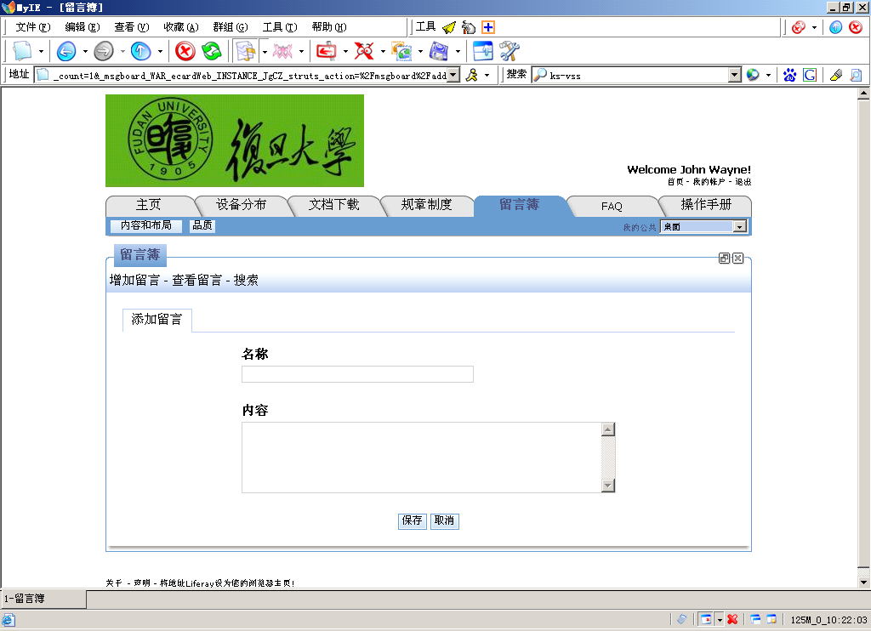
ID : 09-863

3.2.3.2查看留言
ID : 09-864
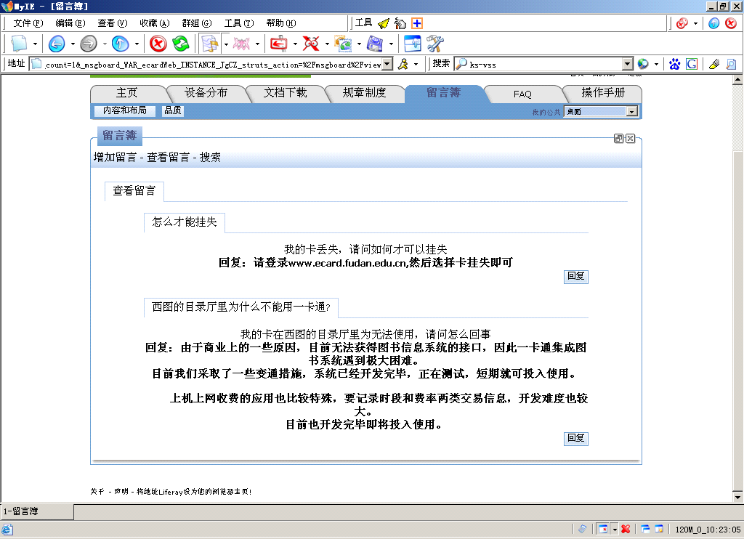
ID : 09-865

3.2.3.3回复留言
ID : 09-866
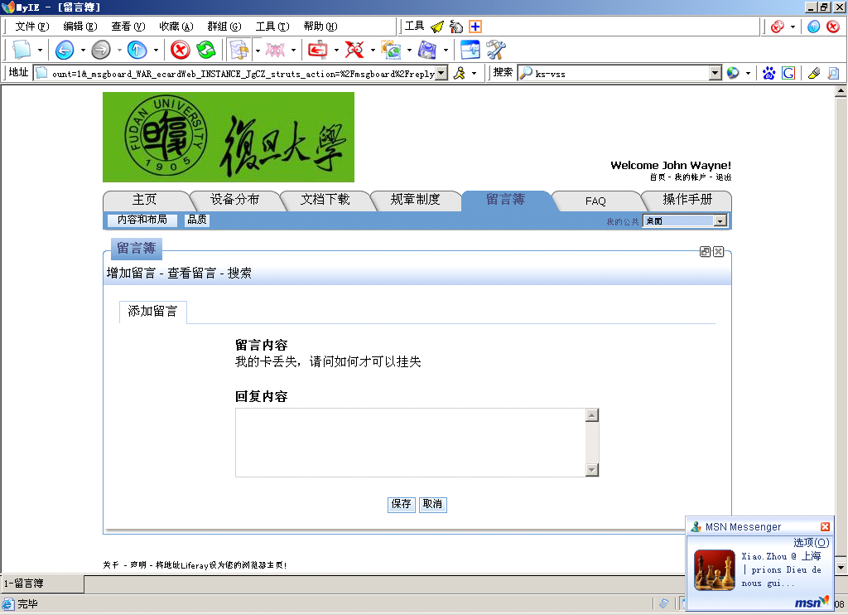
ID : 09-867

3.2.3.4搜索留言
ID : 09-868
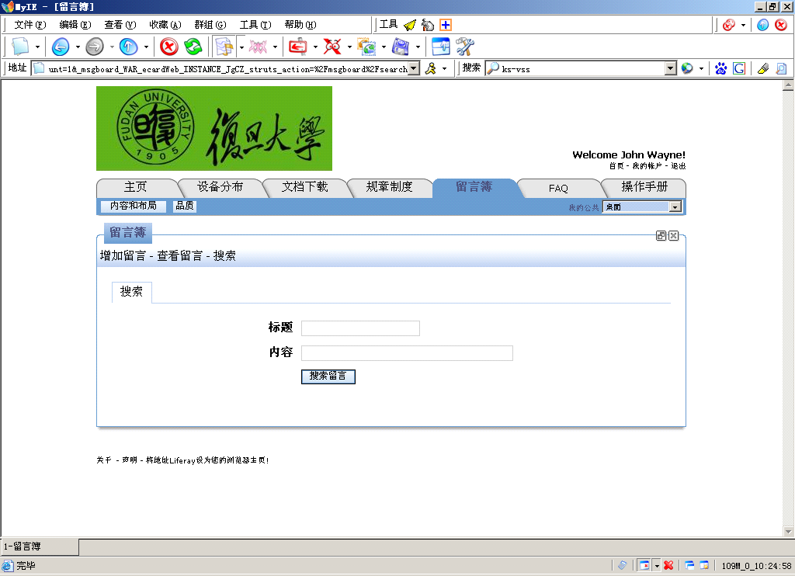
ID : 09-869

3.2.4校园卡使用类
ID : 09-870

3.2.4.1交易流水查询
ID : 09-871
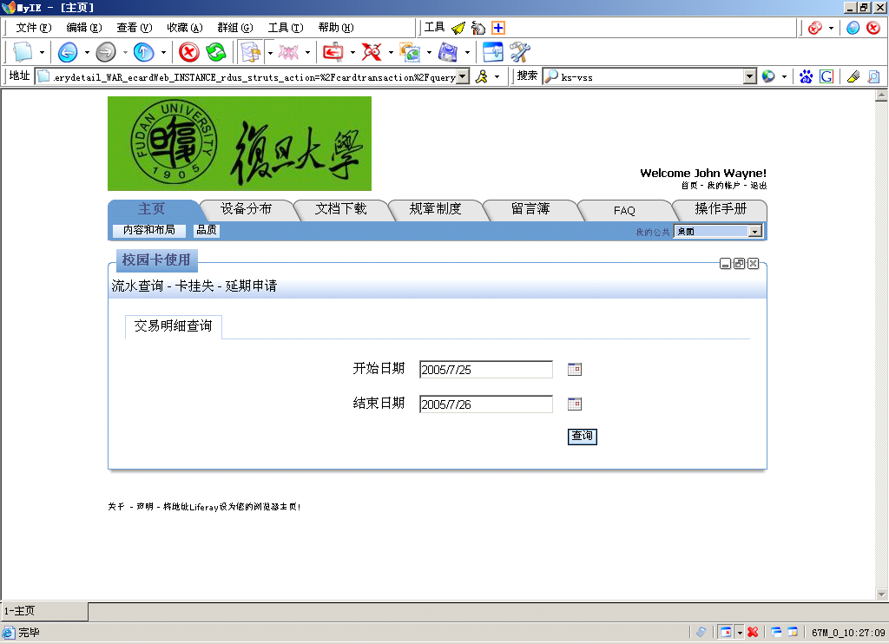
ID : 09-872
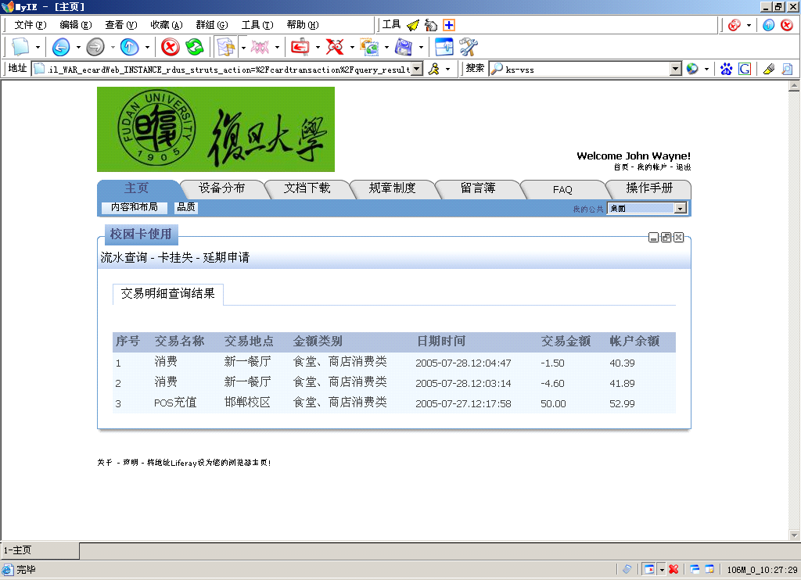
ID : 09-873

3.2.4.2卡挂失
ID : 09-874
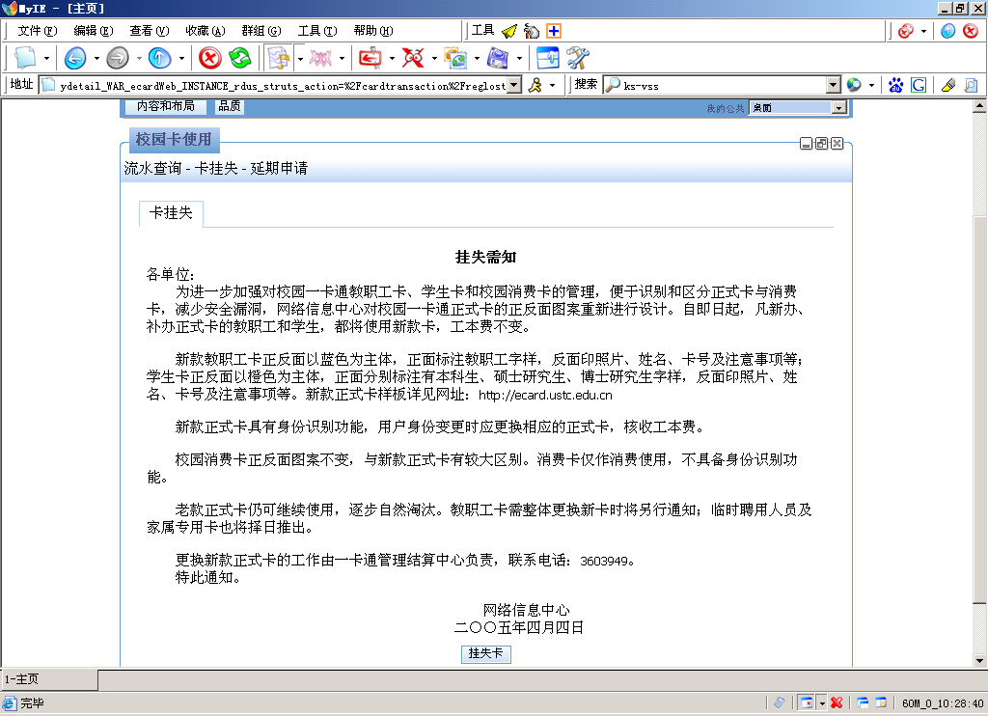
ID : 09-875

3.2.5其他类
ID : 09-876
其他模块的示例页面和新闻公告类基本雷同，可参见新闻公告类示例页面
ID : 09-877

4产品依赖
ID : 09-878

4.1网络
ID : 09-879

4.2硬件
ID : 09-880

4.3软件
ID : 09-881
- 服务端基于red hat linux 9.0 和 websphere 5.0
信息办签字
备忘：
签字： 日期：
项目组签字
备忘：
签字： 日期：

